Feuilles simples séquées et feuilles composées

Fenouil Foeniculum vulgare, feuille pennatriséquée :
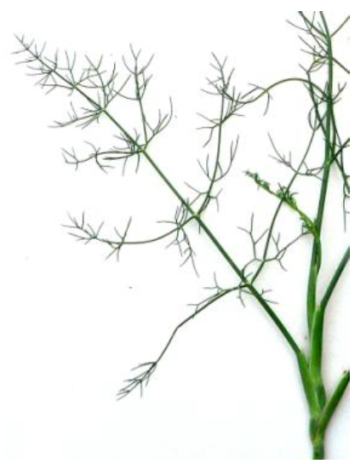

Mimosa Acacia dealbata, feuille composée :
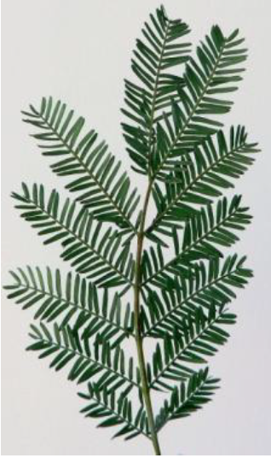

Photos Maurice Reille.

